Câu 1:

Command: <file:///Users/thithi/Documents/k8s-cka/final-exam/Cau1.md>

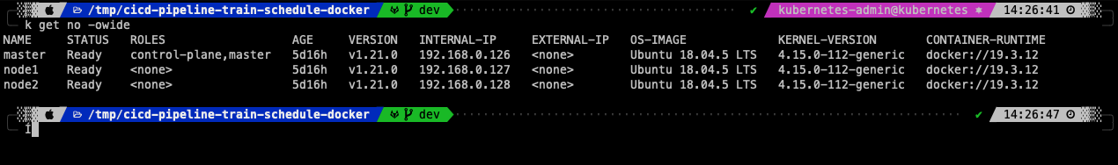

Deployment manifest:

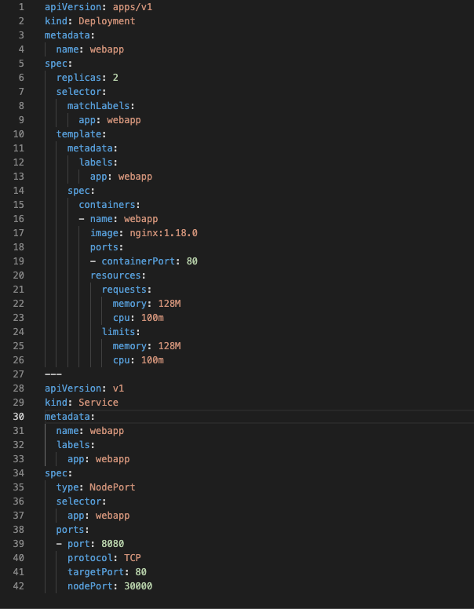

Result:

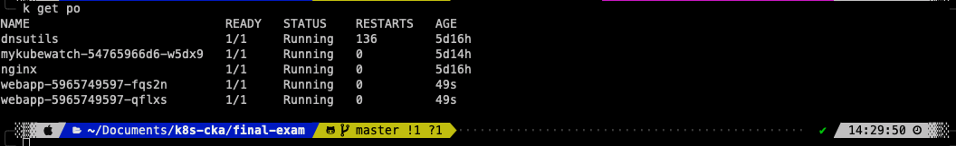

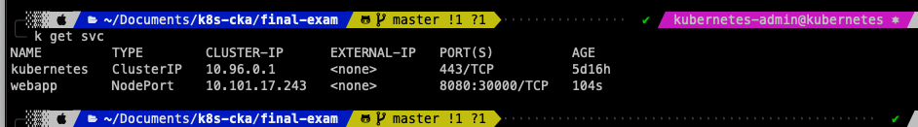

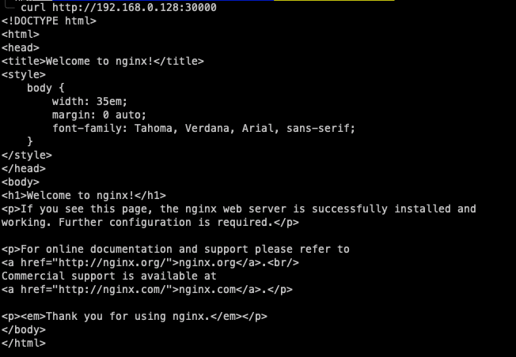

Câu 2: tạo pv, pvc và pod với nội dụng sau

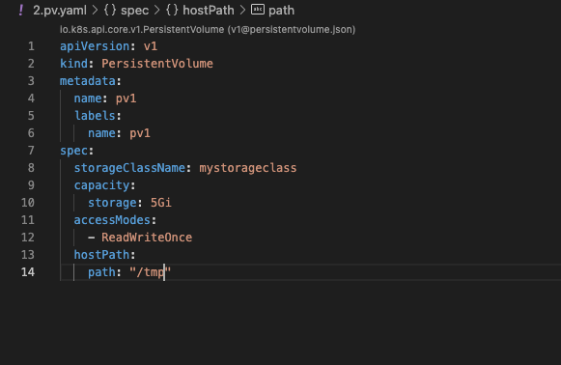

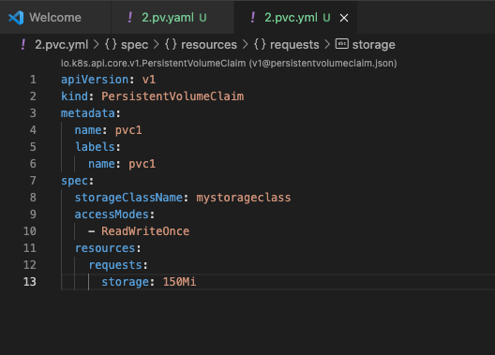

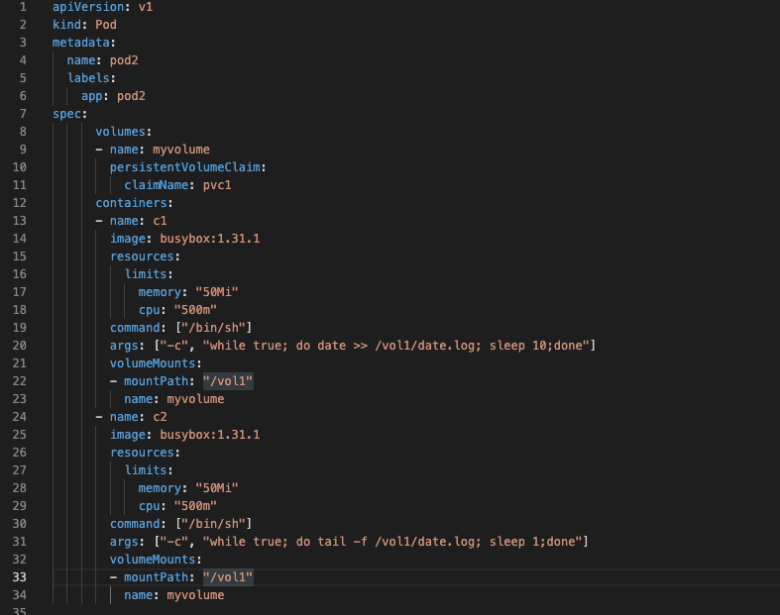

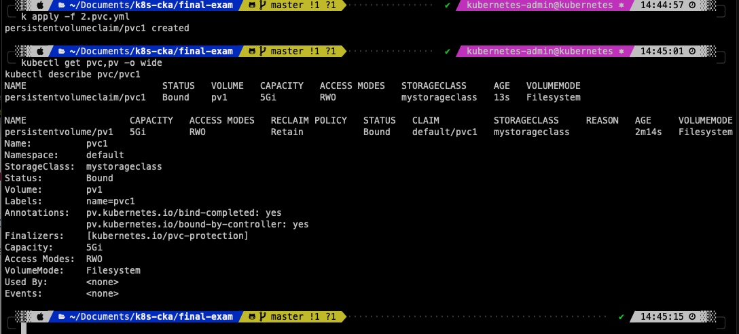

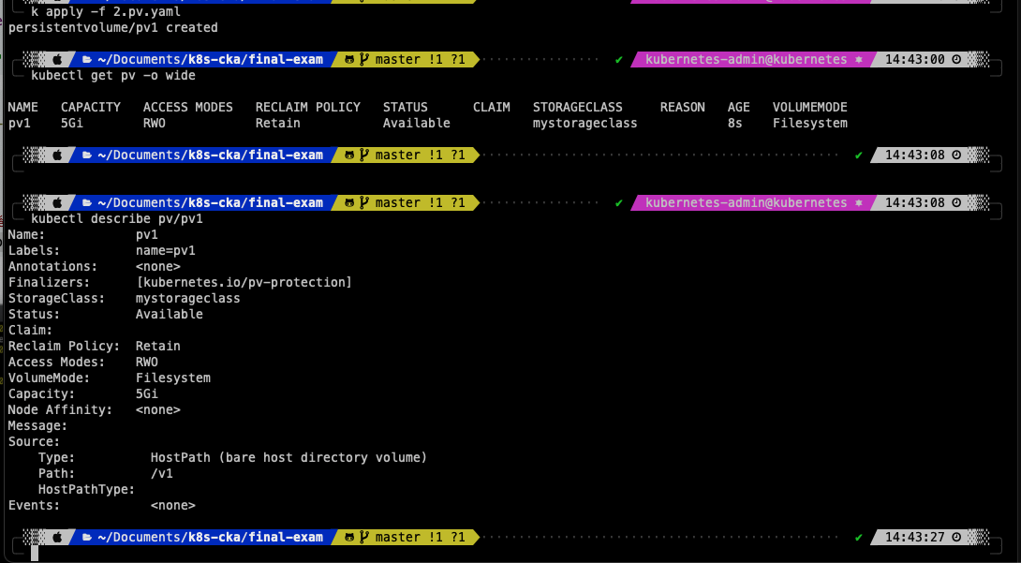

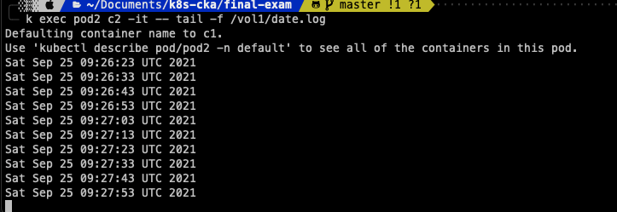

Câu 3:

Tạo 1 network policy và deployment theo file yml sau

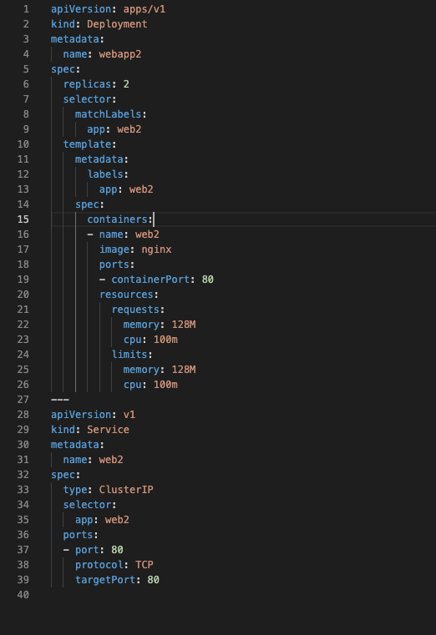

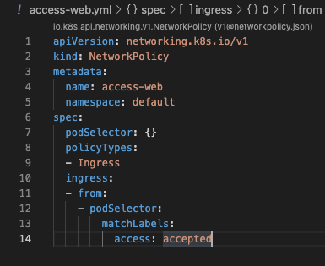

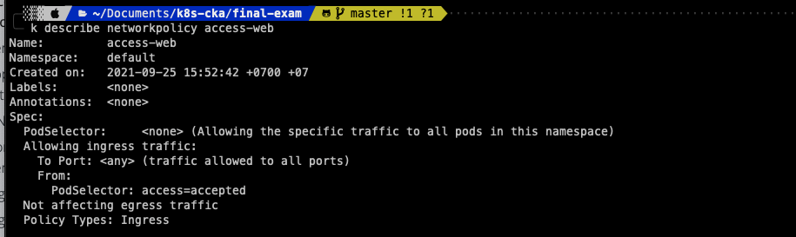

Deploy 1 pod có label là access: accepted

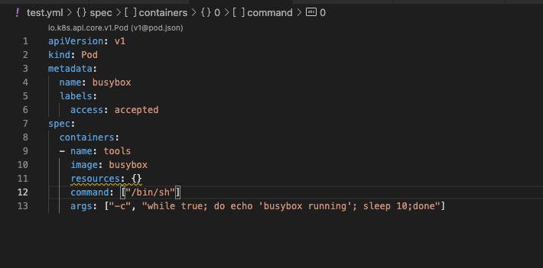

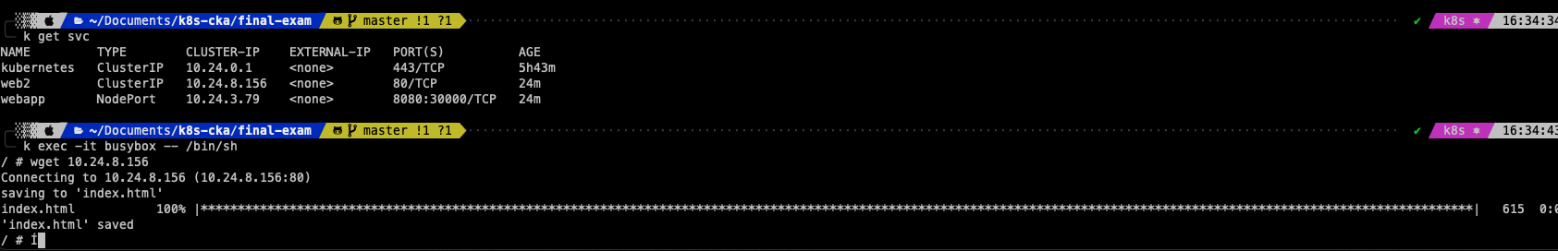

Câu 4:

Tạo 1 label cho master node có tên là nginx=ok

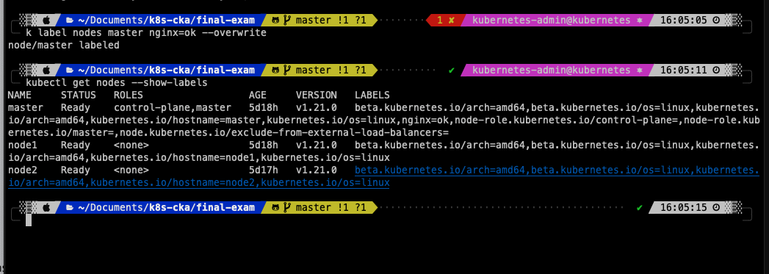

Tạo 1 pod có field node selector : nginx : ok như sau